**Soru 1:**

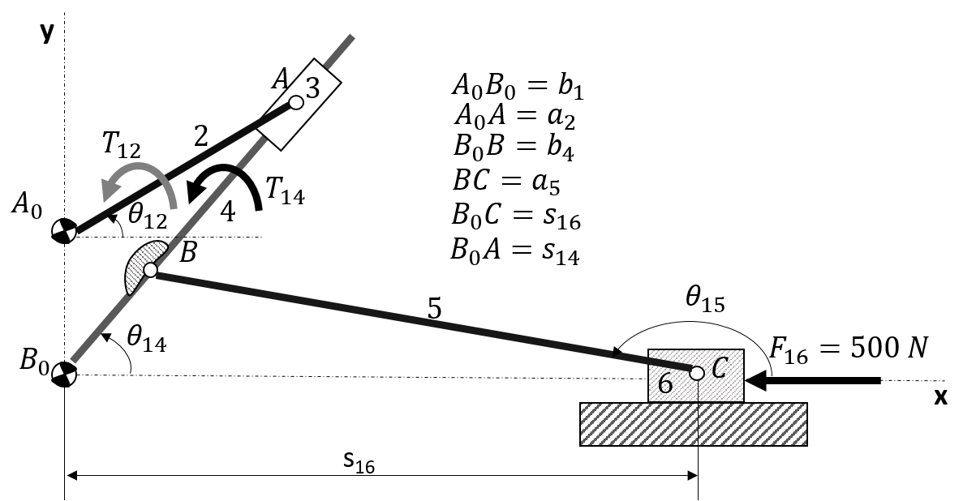

Şekilde görülen mekanizmada uzuv boyutları: b1=0.4 m, a2=0.8 m, b4=0.4 m, a5=1.6 m dir. iken; , ve, olarak bulunmuştur. Tüm uzuvlar ağırlıksız ve tüm mafsallar sürtünmesiz kabul edilmektedir. 6 uzvuna, yatay yönde şekilde gösterilen doğrultuda dış kuvveti ve 4 uzvuna saatin tersi yönde (STY) dış momenti etkimektedir.

Problem kapsamında sırasıyla aşağıdakilerin yapılması istenmektedir.

1. Verilenler doğrultusunda SCD’larını çiziniz.
2. torkunun bulunması hedefiyle, gerekli denklemleri yazınız.
3. torkunu bulunuz.

**Çözüm 1:**

1. Verilenler doğrultusunda SCD’ları aşağıdaki gibidir.

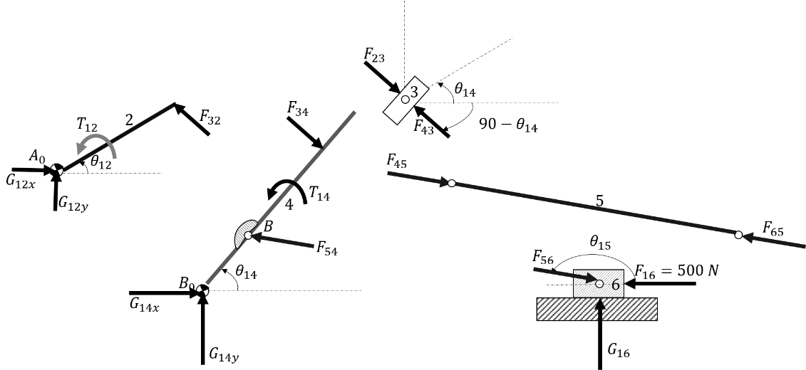

1. Gerekli Denklemlerin Yazılması:

6 uzvu için: x yönündeki kuvvet denklemleri yazılırsa  bileşeni bulunur;





6, 5, 4 uzvu SCD’larına birlikte bakılırsa;



3 uzvu SCD’ı üzerinde düşündüğümüzde açısı saat yönünde ölçüldüğü için vektör ifadesini yazarken onu  olarak ifade ederiz.



3, 4, 2 uzvu SCD’larına birlikte bakılırsa;















4 uzvunda moment denkleminin yazılırması için gerekli konum denklemleri









*B0 noktasına göre moment denklemi*









Bu durumda,





1. 2. uzuv için moment denklemini yazmak için önce konum denklemini yazalım.











**Soru 2:**

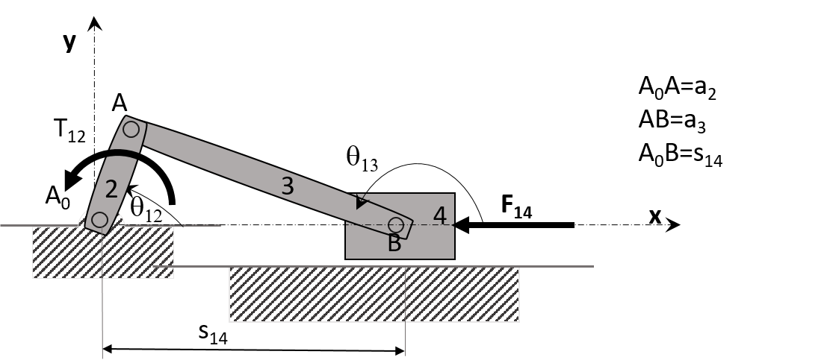

Şekilde bir krank biyel mekanizması görünmektedir. Mekanizmanın konum parametreleri şu şekildedir. Uzuv boyutları a2=0.25 m , a3=0.75 m dir. Giriş kolu açısı, olduğunda kayar mafsalın konumu dir. Mekanizmanın giriş kolunun hızı sabit hız olarak ayarlanmıştır, yönü saatin tersi yöndedir. Bu durumda biyel uzvunun açısal hızı ve kayar mafsalın hızı olarak hesaplanmıştır. 4 uzvuna, yatay yönde şekilde gösterilen doğrultuda dış kuvveti etkimektedir. Sistemin statik dengede olduğu durumda, **virtüel iş prensibini** kullanarak torkunu bulunuz. Not: Diğer yöntemlerle yapılan çözümler geçersiz kabul edilir.

Genelleştirilmiş virtüel iş ifadesi

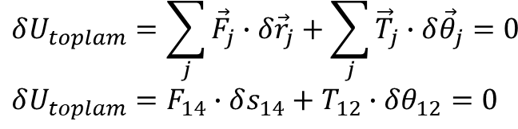

yukarıda verilen değerleri yerlerine yerleştirirsek sistemin statik kalması için gerekli T12 torkunu belirleyebiliriz.

Ancak gerçekte olması gereken hız değerleri;

ve

Bu değerlere göre torku yeniden hesaplarsak;

**Soru 3**

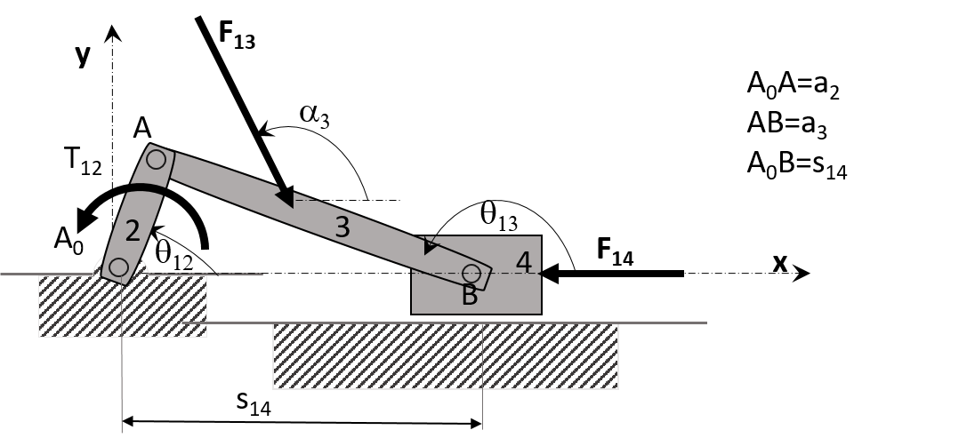

Yukarıda 2. soruda verilen kinematik parametrelere ve kuvvetlere ek olarak 3 uzvuna ’luk kuvvet yatayla derece açı yaparak etkimektedir. derecedir. serbest cisim diyagramlarını çizerek bilinmeyen değerlerin bulunması için yapılması gerekeni yazınız.

a.) Newton Yaklaşımı ile sırasıyla **gerekli olan tüm mafsal ve reaksiyon kuvvetlerini** bularak torkunu bulunuz.

b.) Sistemin statik dengede olduğu durumda, **virtüel iş prensibini** kullanarak torkunu bulunuz.

**Çözüm:**

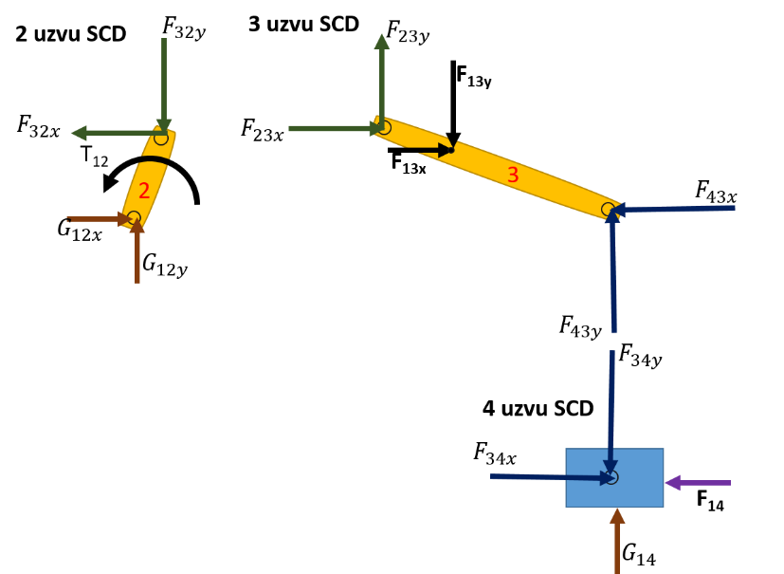Eksik kinematik veri sinüs teoreminden bulunabilir.

ve

a.)

4 Uzuv

3 Uzvu

2 Uzvu

b.)

**Soru 4,5, 6 ve 7 için aşağıdaki şekli ve verilen parametreleri kullanınız.**

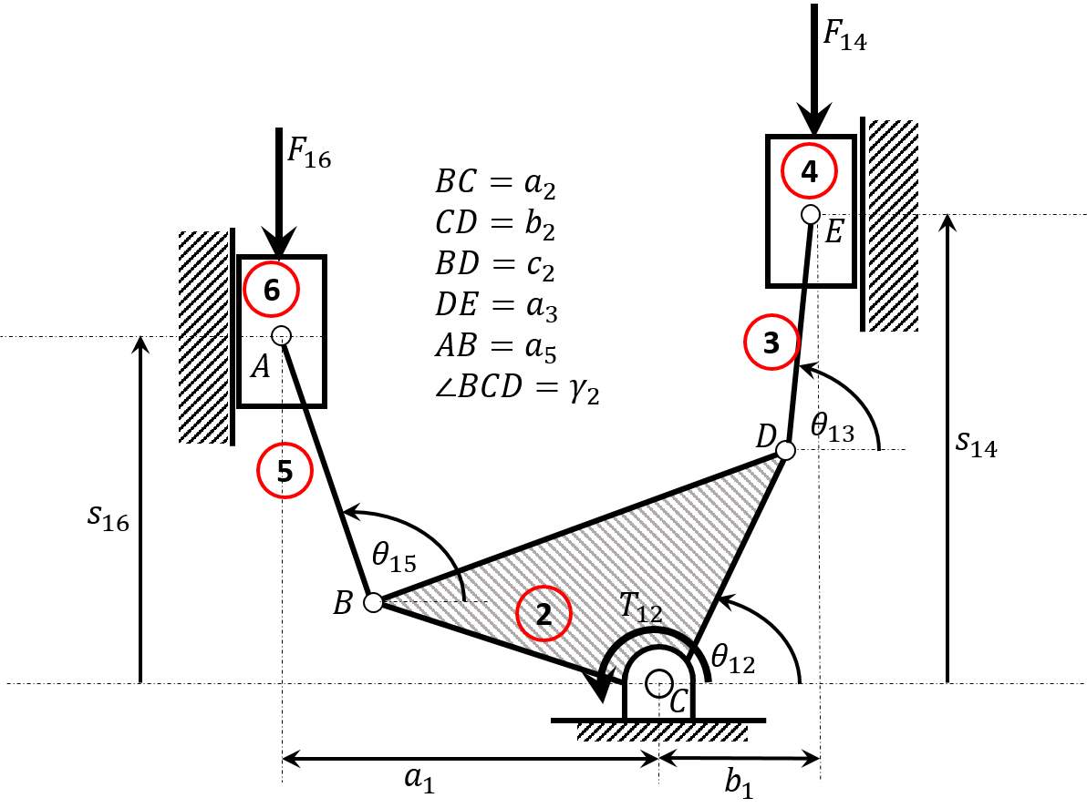

|  |  |  |  |  |  |  |  |  |  |  |  |  |
| --- | --- | --- | --- | --- | --- | --- | --- | --- | --- | --- | --- | --- |
| Sabit Parametreler | | Değişken Parametreler | | | | | Hız | | | | | |
| a2 | 6,15 cm | s16 | | 4,30 cm | | |  | |  | | | |
| b2 | 5,45 cm | s14 | | 7,65 cm | | |  | | -2 cm/s (sabit) | | | |
| c2 | 8,25 cm | 13 | | 35,04 der | | |  | |  | | | |
| 2 | 90,46 der. | 12 | | 92,94 der | | |  | |  | | | |
| a1 | 7 cm | 15 | | 100,45 der | | |  | |  | | | |
| b1 | 3 cm |  | |  | | |  | |  | | | |
| a3 | 4 cm |  | |  | |  | | | |  | |
| a5 | 5,17 |  |  | |  | | |  | | |

**Soru 4:**

Şekilde görülen mekanizmada tüm uzuv boyutları ve belirli bir konumdaki değişken parametreler ve bu konumda iken 4 uzvunun hızı verilmektedir: Tüm uzuvlar ağırlıksız ve tüm mafsallar sürtünmesiz kabul edilmektedir. 4 ve 6 uzvuna, dikey yönde şekilde gösterilen doğrultuda ve dış kuvveti etkimektedir.

Problem kapsamında sırasıyla aşağıdakilerin yapılması istenmektedir.

1. Verilenler doğrultusunda SCD’larını çiziniz.
2. torkunun bulunması hedefiyle, gerekli denklemleri yazınız.
3. torkunu bulunuz.

**Çözüm 4:**

1. **SCD**

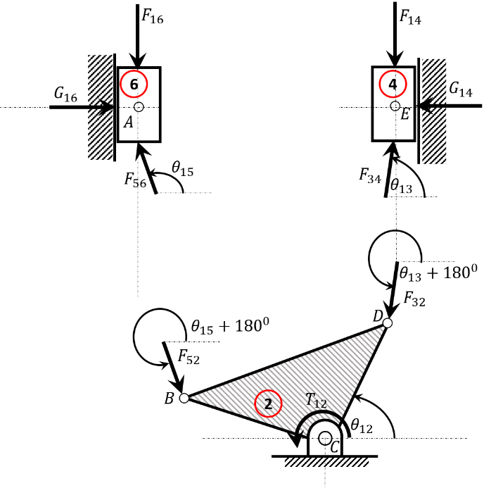

**Soru 5:**

Bu soruda kütlelerin ağırlıklarınıda hesaba katarak işlem yapılması istenmektedir. Verilen mekanizmada m4 ve m6 200’er gram m2 ise 400 gr ve k2=0,2 cm dir; 4 ve 6 uzvunun ağırlık merkezi cismin ortasında; 2 uzvunun ağırlık merkezi ise dönme merkezindedir. Uzuvlara etkiyen atalet kuvvet ve momentlerini bulunuz. Not:Bilinmeyen hız ve ivme bileşenleri için gerekli ise kinematik analiz yapınız.

Konum Denklemleri;

Hız Denklemleri;

Soruda olarak verildiğine göre; elde edilen denklemleri taraf tarafa bölerek elde edilirse bilinmeyen ’nin yok olduğunu ve ’nın konum değişkenlerine bağlı olarak bulunabildiği görülür.

Yine yukarıda türetilen kinematik ilişkiler kullanılarak verilen hızı kullanılarak sırasıyla hızları bulunabilir.

İvme Denklemleri

Benzer şekilde

Böylece

Olarak bulunur.

Ve

Olarak bulunmuştur.

Atalet Kuvvet ve Momentleri

Verilen mekanizmada

4 ve 6 uzvunun ağırlık merkezi cismin ortasında; 2 uzvunun ağırlık merkezi ise dönme merkezindedir.

6 uzvunun ağırlık merkezi cismin ortasında olduğu için

2 uzvunun ağırlık merkezi dönme merkezinde olduğu için sadece atalet momenti hesaba katılır

Not:Uzuvlara etkiyen kütle atalet mament ve kuvvetlerinin gerçekten ihmal edilebilecek kadar küçük olduğuna dikkat ediniz..

**Soru 6:**

Verilen sistem (kütlesiz durum için) statik dengede olduğu durum için, **virtüel iş prensibini** kullanarak torkunu bulunuz. Not: Diğer yöntemlerle yapılan çözümler geçersiz kabul edilir.

Yukarıdaki vektörel ifadeyi dikay doğrultuda etkiyen bir kuvvetle çarpacağımız için sadece i içeren terimlerin sonuca etki edeceğine dikkat ediniz.

Benzer şekilde

**Soru 7**

İlk soruda kayar uzuvlarda viskoz sürtünme olduğunu ve sağ taraftaki viskoz sürtünme katsayısının 0.25 sol tarafta ise 0.35 olduğu bilindiğine göre, 4. soruda yaptığınız çözümü, SCD larını revize ederek yeniden yapınız. Çözüm sürtünmelerin varlığından ne oranda etkilendi.

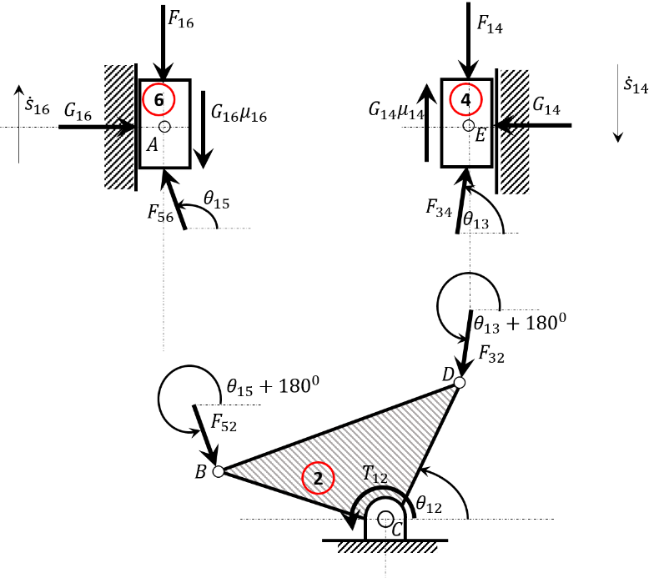Uzuv 6

Uzuv 4

şekilde gösterilenin aksine saat yönünde, sürtünmenin varlığı daha önceki tok ihtiyacına göre yaklaşık %50 daha fazla tork gereksinimine yol açtı.

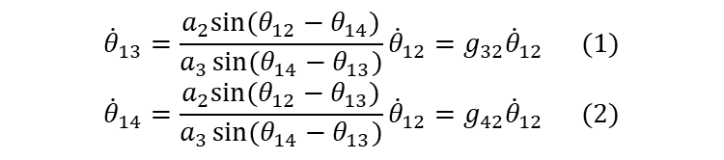**Soru 8:** 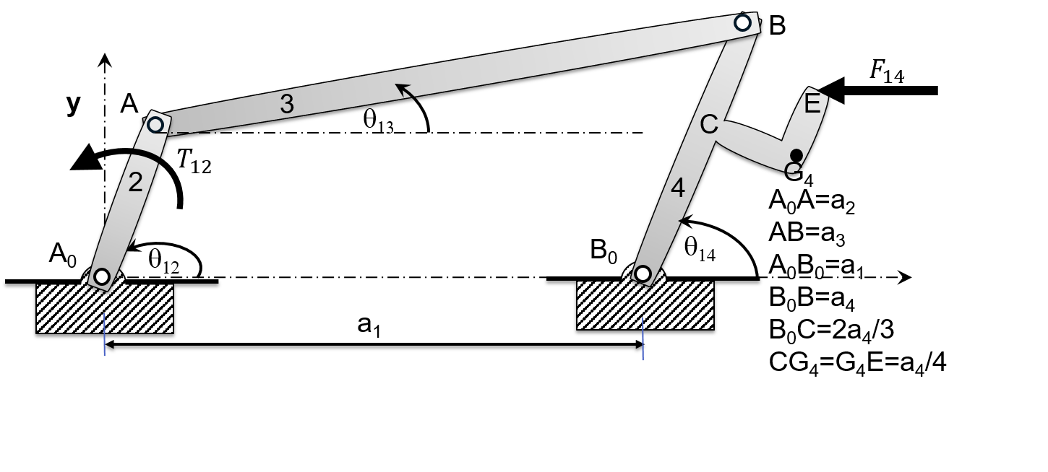

Şekildeki dört çubuk mekanizmasının hız etki katsayıları yandaki gibi bulunmuştur.

1. İşlem aygıtının E ucunun hızını etki katsayıları ile ifade ediniz.
2. 4 uzvunun ağırlık merkezi noktasının hızını etki katsayıları ile ifade ediniz.

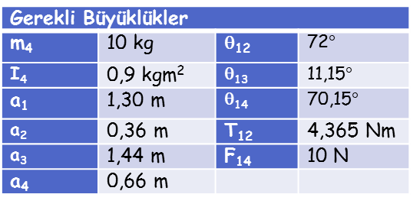Bir mekanizmanın hareket denklemini bulmak üzere bilinmesi gereken ifadeler aşağıda (3), (4) ve (5) numaralı denklemlerle verilmektedir. Ek olarak gerekli parametrelerin sayısal değerleri de tabloda verilmektedir.

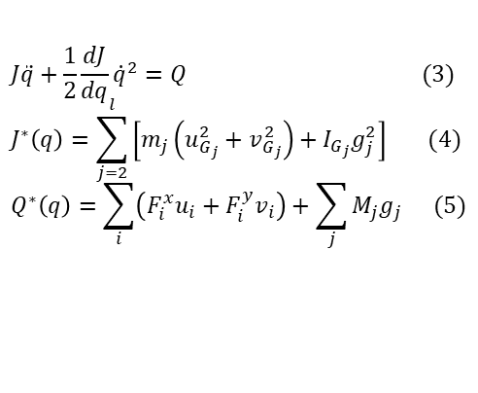

1. Mekanizmanın eşdeğer kütle atalet momentini bulunuz.
2. Mekanizmanın eşdeğer momentini bulunuz.
3. Hareket denklemini elde ediniz, hareket denkleminin çözümünde kullanabileceğiniz sayısal analiz yöntemlerinden en az birinin adını belirtiniz.
4. İşlem aygıtının E ucunun hızını etki katsayıları ile ifade ediniz.
5. 4 uzvunun ağırlık merkezi noktasının hızını etki katsayıları ile ifade ediniz.

Bir mekanizmanın hareket denklemini bulmak üzere bilinmesi gereken ifadeler aşağıda (3), (4) ve (5) numaralı denklemlerle verilmektedir. Ek olarak gerekli parametrelerin sayısal değerleri de tabloda verilmektedir.



1. Mekanizmanın eşdeğer kütle atalet momentini bulunuz.
2. Mekanizmanın eşdeğer momentini bulunuz.
3. Hareket denklemini elde ediniz, hareket denkleminin çözümünde kullanabileceğiniz sayısal analiz yöntemlerinden en az birinin adını belirtiniz.

Şimdi sırasıyla sayısal değerleri yerine yazabiliriz;

E noktasının hız etki katsayısının x bileşeni

E noktasının hız etki katsayısının y bileşeni

G4 noktasının hız etki katsayısının x bileşeni

G4 noktasının hız etki katsayısının y bileşeni

g42 hız etki katsayısının q ya bağlı türevi

G4 noktasının hız etki katsayısının x bileşeninin q ya bağlı türevi

G4 noktasının hız etki katsayısının y bileşeninin q ya bağlı türevi

Eşdeğer Kütle Atalet Momenti

Eşdeğer Moment

Hareket Denklemi

Yukarıda elde edilen diferansiyel denklem runge-kutta yöntemi kullanılarak çözülebilir.

Çözümün burdan sonraki kısmı quiz’de sorulmamıştır.





close all;

clc

clear

%Quiz 3

%Dört Çubuk Mekanizması

%Girdiler

%Uzuv Boyutları

a1=1.30; %sabit uzuv

a2=0.36; %2. uzuv

a3=1.44; %3. uzuv

a4=0.66; %4. uzuv

m4=10;I4=0.9; % 4 uzvunun kütle ve atalet momenti

% Giriş Açısı

Q12=72*pi/180; %2. uzuv

%Konum Analizi

C=a1^2+a2^2+a4^2-a3^2-2*a1*a2*cos(Q12);

A=-2*a1*a4+2*a2*a4*cos(Q12);

B=2*a2*a4*sin(Q12);

D=sqrt(A^2+B^2);f=atan2(B,A);

Q14=f-acos(C/D);

Q13=atan2((a4*sin(Q14)-a2*sin(Q12))/a3,(a1+a4*cos(Q14)-a2*cos(Q12))/a3);

fprintf('Q13=%5.2f\n',Q13*180/pi);

fprintf('Q14=%5.2f\n',Q14*180/pi);

%Hız Etki KAtsayıları

g22=1;g32=a2*sin(Q12-Q14)/(a3*sin(Q14-Q13));g42=a2*sin(Q12-Q13)/(a3*sin(Q14-Q13));

fprintf('g22=%5.2f\n',g22);

fprintf('g32=%5.2f\n',g32);

fprintf('g42=%5.2f\n',g42);

% E noktasının hız etki katsayıları

u4=(-(11*a4/3)*sin(Q14)-(a4/4)*sin(Q14+3*pi/2))*g42;

v4=((11*a4/3)*cos(Q14)+(a4/4)*cos(Q14+3*pi/2))*g42;

fprintf('E noktasının hız etki katsayısının x bileşeni u4=%5.2f\n',u4);

fprintf('E noktasının hız etki katsayısının y bileşeni v4=%5.2f\n',v4);

% G4 noktasının hız etki katsayıları

uG4=(-(2*a4/3)*sin(Q14)-(a4/4)*sin(Q14+3*pi/2))*g42;

vG4=((2*a4/3)*cos(Q14)+(a4/4)*cos(Q14+3*pi/2))*g42;

fprintf('G4 noktasının hız etki katsayısının x bileşeni uG4=%5.2f\n',uG4);

fprintf('G4 noktasının hız etki katsayısının y bileşeni vG4=%5.2f\n',vG4);

% g42'nin ve G4 noktasının hız etki katsayılarının Türevleri

dg42=(a2/a3)*(cos(Q12-Q13)*sin(Q14-Q13)*(1-g32)-cos(Q14-Q13)*sin(Q12-Q13)*(g42-1))/(sin(Q14-Q13)*sin(Q14-Q13));

duG4=(-(2*a4/3)*cos(Q14)-(a4/4)*cos(Q14+3*pi/2))*(g42)^2+(-(2*a4/3)*sin(Q14)-(a4/4)*sin(Q14+3*pi/2))*dg42;

dvG4=(-(2*a4/3)*sin(Q14)-(a4/4)*sin(Q14+3*pi/2))*(g42)^2+((2*a4/3)*cos(Q14)+(a4/4)*cos(Q14+3*pi/2))*dg42;

fprintf('g42 hız etki katsayısının q ya bağlı türevi dg42=%5.2f\n',dg42);

fprintf('G4 noktasının hız etki katsayısının x bileşeninin q ya bağlı türevi duG4=%5.2f\n',duG4);

fprintf('G4 noktasının hız etki katsayısının y bileşeninin q ya bağlı türevi dvG4=%5.2f\n',dvG4);

% Eşdeğer Atalet momenti

Jstar=m4*(uG4^2+vG4^2)+I4*g42^2;

fprintf('Eşdeğer Kütle Atalet Momenti J*=%5.2f\n',Jstar);

% Eşdeğer atalet momentinin q'ya göre türevinin yarısı 1/2*dJ/dq=Cstar

Cstar=m4*(uG4*duG4+vG4*dvG4)+I4*g42*dg42;

fprintf('1/2*dJ/dq=C*=%5.2f\n',Cstar);

% Eşdeğer momentinin Qstar

T=4.345;F=10;

Qstar=-F*u4+T;

fprintf('Eşdeğer Moment Q*=%5.2f\n',Qstar);

% Elde edilen denklemin sayısal olarak Runge-Kutta İle Çözümü

q0=72*pi/180;qdot0=0;h=0.1;t=[0:h:2];

qsol=zeros(length(t),2);qsol(1,:)=[q0 qdot0];

for i=1:length(t)-1

m1=50-qsol(i,2)^2; y1=qsol(i,1)+h/2*qsol(i,2);

m2=50-y1^2; y2=qsol(i,1)+h/2*(qsol(i,2)+h/2*m1);

m3=50-y2^2; y3=qsol(i,1)+h*(qsol(i,2)+h/2*m2);

m4=50-y3^2;;

qsol(i+1,:)=[qsol(i,1)+h*(qsol(i,2)+h/6*(m1+m2+m3)) qsol(i,2)+h/6*(m1+2*m2+2*m3+m4)];

end

figure

plot(t,qsol(:,1)*180/pi,'linewidth',2)

title('Mekanizmanın Konum Değişimi Gösterimi');

xlabel('Zaman (sn)');

ylabel('$\theta$ [derece]','interpreter','latex')

figure

plot(t,qsol(:,2),'linewidth',2)

title('Mekanizmanın Hız Değişimi Gösterimi');

xlabel('Zaman (sn)');ylabel('$\dot{\theta}$ [rad/s]','interpreter','latex')